المقطع التعلمي 01 :الأعداد الطبيعية و الأعداد العشرية + التوازي و التعامد
ةة

الكفاءة الختامية : يحل مشكلات من المادة و الحياة اليومية بتوظيف الأعداد العشرية و التوازي و التعامد في وضعيات مختلفة

التاريخ :..../..../.....

المـيدان : أنــشطة عــددية و هندسية

المســـتوى : 1 مــتـوسط

متوسطة :

الأسـتاذ :

مذكرة رقم : 00

- من أجل ربط احدى المناطق الريفية لولاية مستغانم بالكهرباء, أوكلت البلدية المشروع لمقاولتين

نص الوضعية الانطلاقية
الجزء الأول:
خصصت البلدية مبلغ اثني عشر مليون دينار جزائري لربط منطقتين بالكهرباء :
المنطقة الأولى : أسلاك كهرباء بطول $5,4 km$
المنطقة الثانية : أسلاك كهرباء بطول $\frac{525}{100} km$
- ما هو طول أسلاك الكهرباء المستعملة لربط المنطقتين بالكهرباء ؟ أكتب هذا الرقم بالحروف , ثم أعط المفكوك النموذجي له .
- ماهي المنطقة التي تستهلك أكبر حصة من مبلغ المشروع ؟

الجزء الثاني:
المخطط المقابل يمثل الطريق الرئيسي و ثلاثة منازل , لتزويد منزل العم عمر بالكهرباء قامت شركة سونلغاز بانجاز خط كهربائي بالتوازي مع الطريق انتهاءا الى بيت العم عمر , و لتزويد بيت العم خالد قامت الشركة بتوصيله بالتعامد مع الخط الكهربائي الواصل الى بيت العم عمر.
و قصد تزويد بيت العم مصطفى بالكهرباء , تريد الشركة وضع عمود كهربائي يبعد بنفس المسافة عن بيتي العم عمر و مصطفى .
- أعد رسم المخطط موضحا عليه الخطوط الكهربائية المنجزة و محددا مكان وضع العمود الكهربائي
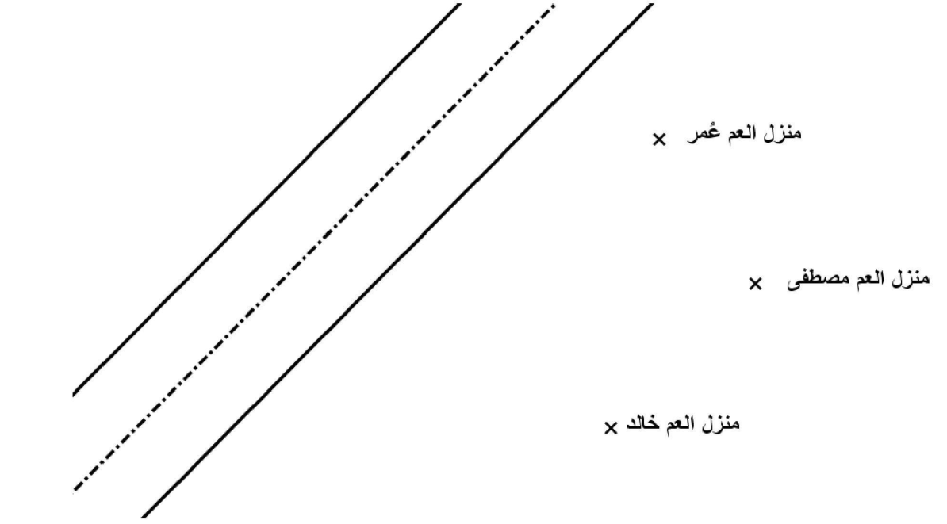

التعرف على الأعداد العشرية و خصائصها و بعض العمليات المتعلقة بها
التعرف على مفاهيم هندسية (التوازي , التعامد , التقاطع ) و الاستعمال السليم للمصطلحات المرتبطة بها
الاستعمال السليم للأدوات الهندسية في الانشاء

غايات الوضعية التعليمية و طبيعتها
السندات التعليمية المستعملة
النص في قصاصات

فكرة الحل لا تظهر بسهولة بسبب كثرة المعطيات و تداخلها

صعوبات متوقعة
- الأعداد الطبيعية و الأعداد العشرية
الأعداد الطبيعية (الكتابة و القراءة)
الكسور العشرية (الأجزاء من العشرة , من مئة .... )
العدد العشري و الكتابة العشرية
الانتقال من الكتابة العشرية الى الكتابة الكسرية و العكس
مقارنة عددين عشريين
الضرب في 10 , 100 , 1000
القسمة على 10 , 100 , 1000
- التوازي و التعامد
المستقيمات المتوازية و المتقاطعة
التوازي و التعامد
منتصف قطعة مستقيم

القيم و المواقف
الاعتزاز باللغة العربية من خلال تبرير أعماله
مساهمة الرياضيات في معالجة مشاكل يومية و تسيير الأمور
يستعمل الترميز العالمي في كتاباته
التنمية و النهوض عن طرق المشاريع الكبرى
قيمة العمل و أهميته

الكفاءات العرضية المجندة لحل الوضعية
الملاحظة و الاستكشاف
استخراج معلومات من النص و من الشكل
اتخاد استراتيجية لحل الوضعية
تبليغ الحل بالحساب الواضح و المتقن
تقويم ذاتي ببذل جهده بدقة و مثابرة و اتقان
توظيف قدراته التعبيرية * مشافهة و كتابة *
يتعاون مع زملاءه لانجاز مهمة و يتواصل معهم مع احترام اراء الاخرين

الموارد المعرفية و الموارد المجندة لحل الوضعية

